**Mini-Mundo - Software de Controle de Compra e venda de Ingressos**

Três promotores de vendas decidiram automatizar o seu negócio de compra e venda de ingressos para shows musicais através da criação de um sistema de software para gerenciar tais atividades.

O sistema proposto e discutido pelos promotores deve ter um cadastro para os **FORNECEDORES** dos ingressos , que deverão ser previamente cadastrados no sistema com ID do Fornecedor, Razão Social, CNPJ, Telefone, E-mail e Endereço que será composto de Rua, Nº, Cidade e Estado.

Os **CLIENTES** também devem ser previamente cadastrados com ID do Cliente, CPF, Nome, Data de Nascimento, Sexo, Endereço composto de Rua, Nº, Cidade e Estado , Telefone e o E-mail.

Os promotores também querem manter um cadastro para os **INGRESSO** que deve conter o Número do Ingresso, Local do Show, Data e Hora do Show, Atrações e Categoria e o Preço.

Também deve ser mantido um cadastro para as **CATEGORIA** de ingressos, que deve ter código da categoria, e nome.

Foi definido que o sistema deve ter um cadastro para os **PROMOTORES** composto de: ID, Nome, E-mail, CPF, Endereço composto de Rua, Nº, Cidade e Estado e Telefone.

As **VENDAS** no sistema deverão ser cadastras através de Nº da Venda, Data da Venda, Valor Total, Itens , valor unitário de cada item, cliente da venda e o Promotor que realizou a venda.

**Modelo Conceitual**

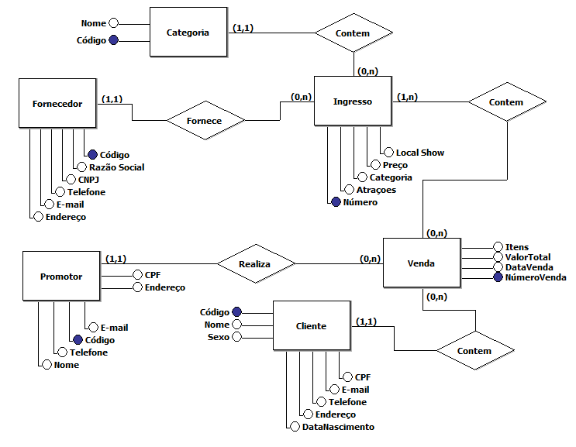

**Modelo Lógico**

